SCM系統API 規格書
退倉申請
查詢可退倉良品與申請
V2.8, ytlo
2023/5/11

目錄
1 ＵＲＬ ＬＩＳＴ 3
2 使用說明 4
3 SCM 網域(SCM_domain) 5
4 momo OTP序號後3碼查詢 6
5 申請退倉 6
6 查詢可申請良品退倉相關商品 9
7 已申請退倉查詢 13
8 歷史退倉查詢 17

ＵＲＬ ＬＩＳＴ

 | GET | POST
申請退倉 |  | V | /api/v2/stock/apply_return/F1306.scm
查詢可申請良品退倉相關商品 |  | V | /api/v2/stock/can_apply_list/F1306.scm
已申請退倉查詢 |  | V | /api/v2/stock/applied_list/F1306.scm
歷史退倉查詢 |  | V | /api/v2/stock/F1302.scm

使用說明

路徑(Endpoint)：
路徑包含主網域、版本、與對應到的SCM功能選項。

例如：F1204申請入庫已申請查詢對應到的版號v1的api為
https://scmapi.momoshop.com.tw/api/v1/F1204.scm

HTTP methods：

對資源的操作類型，使用HTTP請求方法表示，例如：

GET：查詢(SELECT)
POST：新增(INSERT)
PUT：更新(UPDATE)
DELETE：刪除(DELETE)

HTTP status code：

200 [GET]：OK，返回請求資訊。
201 [POST/PUT]：CREATED，新增或修改成功。
204 [DELETE]：NO CONTENT，刪除成功。
400 ：Bad Request，用戶發出的請求有誤，或Server尚未提供此服務。
401 ：Unauthorized，表示無權限。
422 ：Unprocesable entity，驗證錯誤。
500 ：INTERNAL SERVER ERROR，無預期錯誤。

內容類型(Content-Type)：
使用JSON格式傳輸。

錯誤處理(Error Handling)

返回錯誤訊息格式如下：
{
ERROR: "error message…. "
}

SCM 網域(SCM_domain)
https://scmapi.momoshop.com.tw

momo OTP序號後3碼查詢
可登入至 SCM C1209 查詢 OTP 序號後 3 碼
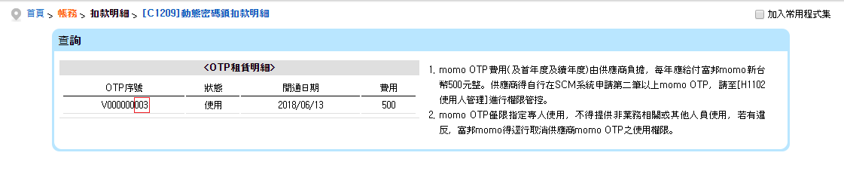

申請退倉
提供申請良品退倉功能。

申請條件:

欄位 |  | 型態 | 說明 | 是否必填 | 備註
loginInfo
 | entpID | 字串 | 統一編號 | Y
 | entpCode | 字串 | 廠商編號 | Y
 | entpPwd | 字串 | 密碼 | Y | 同SCM master密碼，2021/09/30起原6-10碼調整長度為8-14碼，請至SCM變更密碼
 | otpBackNo | 字串 | momoOTP序號後3碼 | Y | 可登入至SCM C1209查詢OTP序號
GOODS_CODE |  | varchar2(10) | 商品編號 | Y
GOODSDT_CODE |  | varchar2(3) | 單品編號 | Y
EOUT_QUEST_QTY |  | integer | 申請退倉數量 | Y
EOUT_NOTE |  | varchar2(100) | 申請原因 | Y
WH_CODE |  | varchar2(3) | 申請倉別 | Y | 請依照「查詢可申請良品退倉相關商品」倉庫名稱對應代碼可參照「倉庫代碼列表」文件的倉庫代碼

回傳結果:

欄位 | 型態 | 說明 | 備註
SAVE_MESSAGE | varchar2(400) | 申請結果 | 回傳申請結果
ERROR | varchar2(200) | 錯誤訊息 | 資料檢核有誤時回傳錯誤訊息

申請範例:

Request：
HTTP method：POST
URL：{SCM_domain}/api/v2/stock/apply_return/F1306.scm
Payload：
{
"loginInfo": {
"entpID": "97275166",
"entpCode":"001005",
"entpPwd": "12345678",
"otpBackNo": "111"
},
"GOODS_CODE":"10003111",
"GOODSDT_CODE":"001",
"EOUT_QUEST_QTY":"10",
"EOUT_NOTE":"備註",
"WH_CODE":"004"
}

回傳範例:
Response 1：
201：CREATED
{
SAVE_MESSAGE : "成功申請1筆"
}

Response 2：
422：檢核有誤
{
ERROR: "…"
}

查詢可申請良品退倉相關商品
資料模型

查詢條件:

欄位 |  | 型態 | 說明 | 是否必填 | 備註
loginInfo
 | entpID | 字串 | 統一編號 | Y
 | entpCode | 字串 | 廠商編號 | Y
 | entpPwd | 字串 | 密碼 | Y | 同SCM master密碼，2021/09/30起原6-10碼調整長度為8-14碼，請至SCM變更密碼
 | otpBackNo | 字串 | momoOTP序號後3碼 | Y | 可登入至SCM C1209查詢OTP序號
goodsCode |  | varchar2(10) | 商品編號 | N
goodsName |  | varchar2(100) | 商品名稱 | N
mdId |  | varchar2(10) | MD編號 | N | 如不知MD編號請洽負責MD
canQty |  | integer | 良品可賣量 | N
op |  | varchar2(2) | 可賣量過濾條件 | N | gt：＞  lt：＜  eq：＝
whCode |  | varchar2(3) | 倉別 | N | 預設全部  倉庫代碼詳見倉庫代碼列表文件符合「申請使用」的代碼

回傳結果:

欄位 | 型態 | 說明 | 備註
WH_NAME | varchar2(20) | 倉別
USER_NAME | varchar2(20) | 負責ＭＤ
PM_USER | varchar2(20) | 負責PM
GOODS_CODE | varchar2(10) | 商品編號
GOODSDT_CODE | varchar2(3) | 單品編號
GOODS_NAME | varchar2(100) | 商品名稱
GOODSDT_INFO | varchar2(100) | 單品詳細
CAN_QTY | integer | 良品可賣量
PRE_QTY | integer | 型錄保留量

查詢範例

Request：
HTTP method：POST
URL：{SCM_domain}/api/v2/stock/can_apply_list/F1306.scm

{
"loginInfo": {
"entpID": "97275166",
"entpCode":"001005",
"entpPwd": "12345678",
"otpBackNo": "111"
},
"goodsCode":"",
"goodsName":"",
"mdId":"",
"canQty":"",
"op":"",
"whCode":"001"
}

回傳範例:
Response data：
[
{
WH_NAME: "安悅",
USER_NAME: "張琬宜",
PM_USER: "",
GOODS_CODE: "10004419",
GOODSDT_CODE: "003",
GOODS_NAME: "【館架權重】乙配安悅倉(222)",
GOODSDT_INFO: "黑白色/方格紋",
CAN_QTY: 1000
PRE_QTY:100
},{……},
{……}
]

已申請退倉查詢

查詢條件

欄位 |  | 型態 | 說明 | 是否必填 | 備註
loginInfo
 | entpID | 字串 | 統一編號 | Y
 | entpCode | 字串 | 廠商編號 | Y
 | entpPwd | 字串 | 密碼 | Y | 同SCM master密碼，2021/09/30起原6-10碼調整長度為8-14碼，請至SCM變更密碼
 | otpBackNo | 字串 | momoOTP序號後3碼 | Y | 可登入至SCM C1209查詢OTP序號
fromDate |  | varchar2(10) | 日期起日 | Ｙ | 格式:yyyy/MM/dd
toDate |  | varchar2(10) | 日期迄日 | Ｙ | 格式:yyyy/MM/dd
dateFlag |  | varchar(1) | 判斷查詢日期起迄日為申請日期或最後簽核日期 | N | 0:申請日期  1:最後簽核日期  預設為0
pFlag |  | varchar2(2) | 狀態 | N | 11：供應商申請  12：供應商取消  21：MD已簽核  22：MD退件  31：主管已核准  32：主管退件  91：物流已簽核  92：物流退件  99：系統取消
goodsCode |  | varchar2(10) | 商品編號
goodsName |  | varchar2(100) | 商品名稱
entpGoodsNo |  | varchar2(100) | 商品原廠編號
mdId |  | varchar2(10) | 負責MD ID
whCode |  | varchar2(3) | 倉別 | N | 預設全部  倉庫代碼詳見倉庫代碼列表文件符合「申請使用」的代碼

回傳結果:

欄位 | 型態 | 說明 | 備註
P_FLAG | varchar(20) | 狀態
TMP_EOUT_QUEST_NO | varchar(14) | 申請編號
EOUT_QUEST_NO | varchar(14) | 退清編號
GOODS_CODE | varchar(10) | 商品編號
GOODSDT_CODE | varchar(3) | 單品編號
GOODS_NAME | varchar(100) | 商品名稱
GOODSDT_INFO | varchar(3) | 單品詳細
EOUT_QUEST_QTY | integer | 申請退倉數量
EOUT_NOTE | varchar(100) | 退倉原由
WH_NAME | varchar(20) | 倉庫
EOUT_PLAN_DATE | varchar(12) | 退倉預定日期
USER_NAME | varchar(20) | 負責MD
PM_USER | varchar(20) | 負責PM
ENTP_GOODS_NO | varchar(50) | 商品原廠編號
P_FAIL_NOTE | varchar(100) | 退件原因

查詢範例:
Request：
HTTP method：POST
URL：{SCM_domain}/api/v2/stock/applied_list/F1306.scm

{
"loginInfo": {
"entpID": "97275166",
"entpCode":"001005",
"entpPwd": "12345678",
"otpBackNo": "111"
},
"fromDate":"2017/01/01",
"toDate":"2017/02/28",
"pFlag":"",
"goodsCode":"",
"goodsName":"",
"entpGoodsNo":"",
"mdId":"",
"whCode":""
}

回傳範例:
Response data：
[
{
P_FLAG: "供應商申請",
TMP_EOUT_QUEST_NO: "201702051701",
EOUT_QUEST_NO: "",
GOODS_CODE: "10000236",
GOODSDT_CODE: "001",
GOODS_NAME: "霹靂一般乙配(運費)",
GOODSDT_INFO: "閃電白/單品一",
EOUT_QUEST_QTY: 50,
EOUT_NOTE: "轉回甲配品號販售",
WH_NAME: "安悅",
EOUT_PLAN_DATE: "",
USER_NAME: "廖文輝",
PM_USER: "",
ENTP_GOODS_NO: "",
P_FAIL_NOTE: ""
},
{……},
{……}
]

歷史退倉查詢

查詢欄位

欄位 |  | 型態 | 說明 | 是否必填 | 備註
loginInfo
 | entpID | 字串 | 統一編號 | Y
 | entpCode | 字串 | 廠商編號 | Y
 | entpPwd | 字串 | 密碼 | Y | 同SCM master密碼，2021/09/30起原6-10碼調整長度為8-14碼，請至SCM變更密碼
 | otpBackNo | 字串 | momoOTP序號後3碼 | Y | 可登入至SCM C1209查詢OTP序號
fromDate |  | 字串 | 退倉確定日起日 | Ｙ | 格式:yyyy/MM/dd
toDate |  | 字串 | 退倉確定日迄日 | Ｙ | 格式:yyyy/MM/dd
eoutQuestNo |  | 字串 | 退倉編號 | N
goodsCode |  | 字串 | 商品編號 | N
goodsName |  | 字串 | 商品名稱 | N
entpGoodsNo |  | 字串 | 商品原廠編號 | N
whCode |  | 字串 | 倉別 | N | 預設全部  倉庫代碼詳見倉庫代碼列表文件符合「查詢使用」的代碼

回傳欄位
欄位 |  | 型態 | 說明 | 備註
success |  | boolean | 回傳狀態
errorMsg |  | 字串 | 錯誤訊息 | 當success為false
dataList |  |  |  | 當success為true
 | whName | 字串 | 倉別
 | eoutDate | 字串 | 退貨日期
 | eoutQuestNo | 字串 | 退倉編號
 | eoutNo | 字串 | 送回編號
 | goodsCode | 字串 | 商品編碼
 | goodsdtCode | 字串 | 單品編號
 | goodsName | 字串 | 商品名稱
 | goodsdtInfo | 字串 | 單品詳細
 | eoutBqty | 字串 | 退倉數量
 | buyCost | 字串 | 單價(未稅)
 | buyAmt | 字串 | 未稅總計
 | entpGoodsNo | 字串 | 商品原廠編號
 | eoutNote | 字串 | 退倉原由
 | welfareYn | 字串 | 福利品
 | baljuNo | 字串 | 採購單號 | 僅買斷供應商會有該參數
 | groupGoodsYn | 字串 | 組合/折解品

查詢範例
{
"loginInfo": {
"entpCode": "009886",
"entpID": "97275166",
"entpPwd": "123456",
"otpBackNo": "123"
},
"fromDate":"2021/02/01",
"toDate":"2021/04/01",
"eoutQuestNo":"",
"goodsCode":"",
"goodsName":"",
"entpGoodsNo":"",
"whCode":""
}

回傳範例
當success 為false時
{
"success": false,
"errorMsg": "缺少eoutQuestNo參數"
}
當success 為true時
{
"success": true,
"dataList": [
{
"whName": "大家電大雅倉",
"eoutDate": "2021/03/28",
"eoutQuestNo": "202011090001",
"eoutNo": "202011180001",
"goodsCode": "100049393",
"goodsdtCode": "001",
"goodsName": "【QC_NOT 另一個不QC品牌】乙配冷凍",
"goodsdtInfo": "無",
"eoutBqty": "10",
"buyCost": "476.00",
"buyAmt": "4760",
"entpGoodsNo": " ",
"eoutNote": "滯銷商品退回",
"welfareYn": "否",
"groupGoodsYn ": "否"
},…

]
}

SCM前端畫面
申請退倉

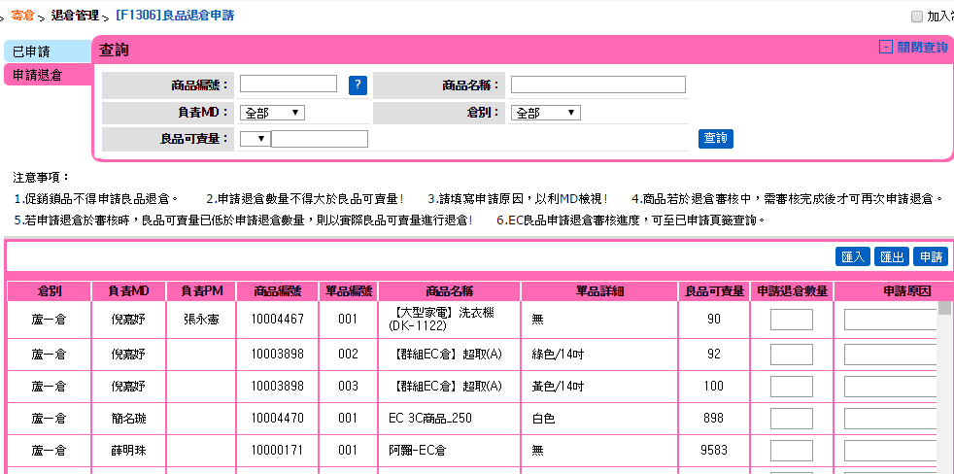

已申請

